# 系统部署说明书

1运行环境

本系统使用vscode开发，并在NodeJS环境下运行，数据库使用mongodb。

2开发软件安装

下载地址：<https://code.visualstudio.com/Download>

安装：

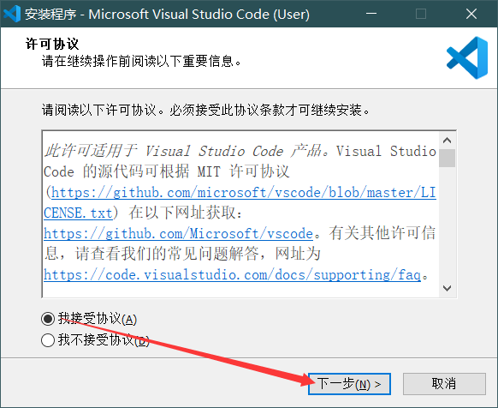

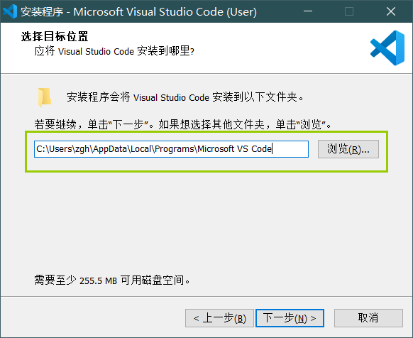

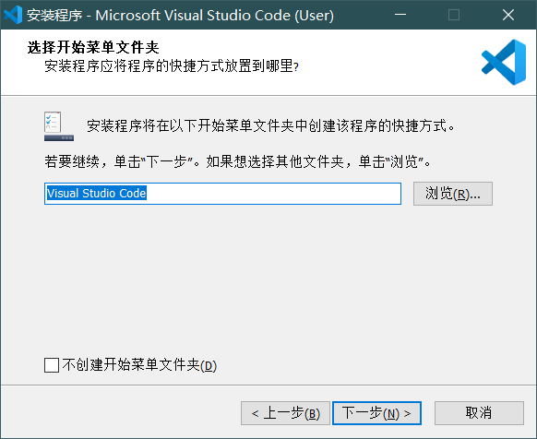

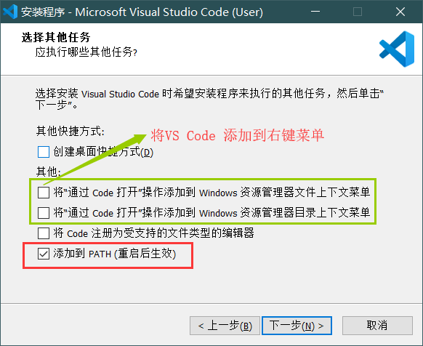

3 Node环境安装

下载地址：https://nodejs.org/en

（注意尽量下载node16以上的版本）

打开下载的安装包安装：一直next即可

安装成功后，打开cmd输入node -v即可查看是否安装成功。

4 MongoDB数据库安装

下载地址：<https://www.mongodb.com/try/download/community>

选择适合的mongodb版本。

打开下载的安装包安装：

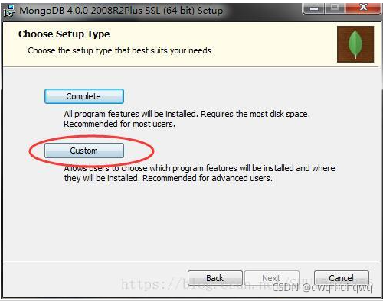

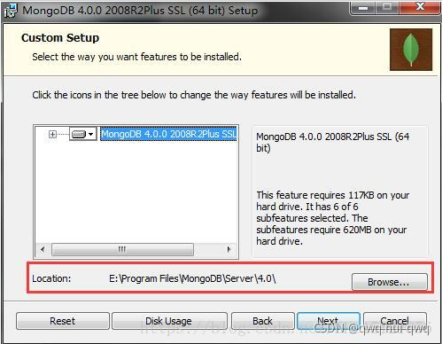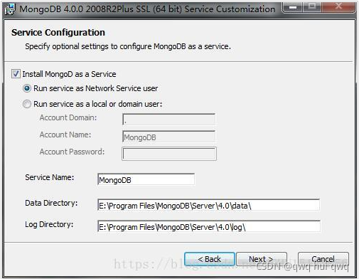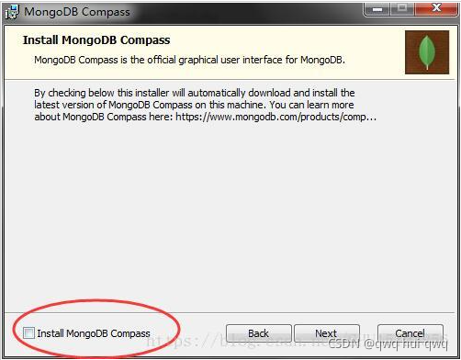

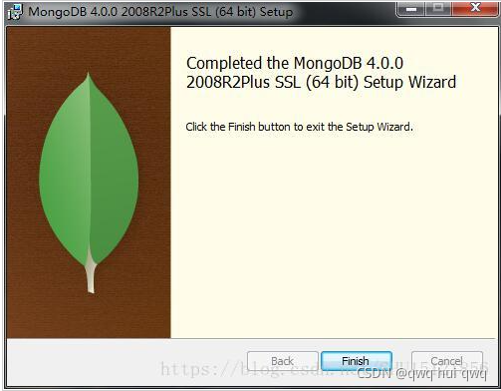

配置环境变量：

打开系统高级设置，点击环境变量。

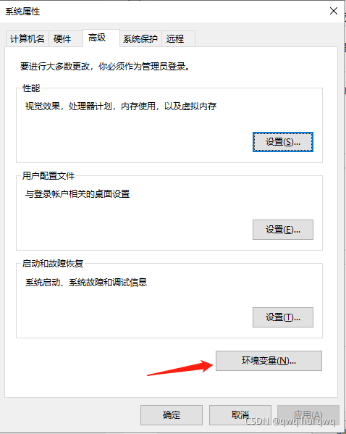

path，并打开路径，将自己的 MongoDB 的 bin 文件地址添加上去

配置db数据库位置：

在你data的目录下，创建一个db文件； 类似于：‘D:\Mongodb\Server\data\db’;

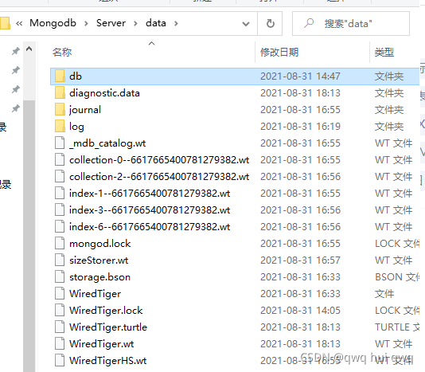

5项目依赖包安装

分别在项目目录 /socket.io 、/TreeHole 、/TreeHole-admin 、TreeHole-api 分别打开cmd，并输入 npm install 指令进行安装依赖包。

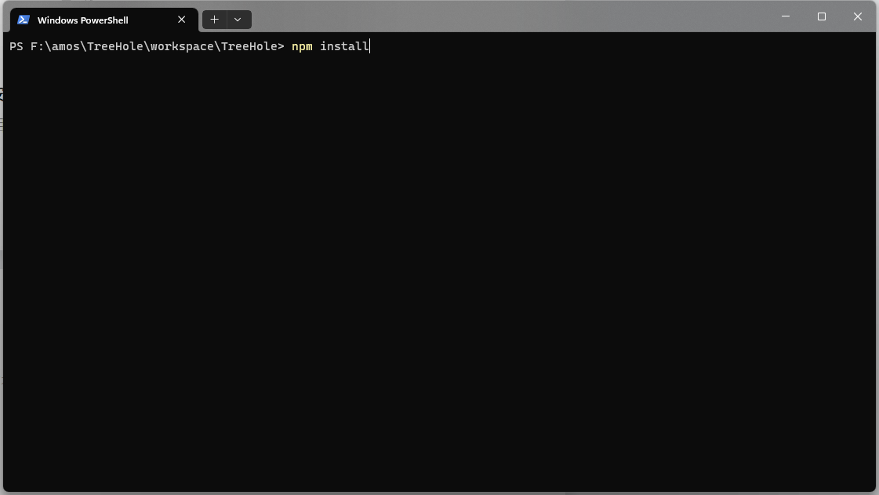

6项目运行

分别在项目目录 /socket.io 、/TreeHole 、/TreeHole-admin 、TreeHole-api 分别打开cmd，执行指令运行:

/socket.io: node app.js

/TreeHole-api: node app.js

/TreeHole: npm run dev

/TreeHole-admin: npm run dev